Grotte de Lascaux
Aurochs représentés dans la grotte de Lascaux
^{Coordonnées} | 45° 03′ 13″ Nord 1° 10′ 12″ Est
^{Pays} | France
^{Région française} | Aquitaine-Limousin-Poitou-Charentes  Dordogne
^{Vallée} | vallée de la Vézère
^{Localité voisine} | Montignac
^{Voie d'accès} | D704 puis  rue la Grande Bechade
^{Longueur connue} | 250 mètres
^{Période de formation} | Coniacien
^{Type de roche} | calcaire
^{Signe particulier} | grotte ornée
^{Température} | 13 °C
^{Occupation humaine} | entre environ 18 000 et 15 000 ans avant le présent.
^{Protection} | Classé MH (1940, 1962)
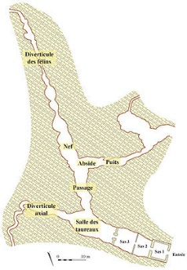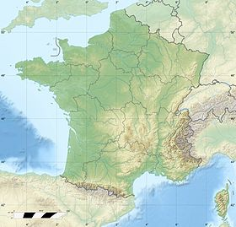
Grotte ornée du Pont d’Arc, dite Grotte Chauvet-Pont d’Arc, Ardèche *
Patrimoine mondial de l'UNESCO

^{Pays} | France
^{Subdivision} | Auvergne-Rhône-Alpes
^{Superficie} | 9 ha
^{Zone tampon} | 1 353 ha

Grotte Chauvet - Pont d'Arc
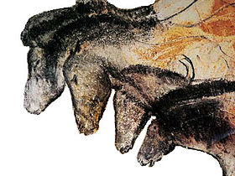
Chevaux.
^{Coordonnées} | 44° 23′ 17″ Nord 4° 24′ 58″ Est
^{Pays} | France
^{Région} | Auvergne-Rhône-Alpes
^{Département} | Ardèche
^{Vallée} | Gorges de l'Ardèche
^{Localité voisine} | Vallon-Pont-d'Arc
^{Voie d'accès} | D 290
^{Longueur connue} | environ 500 m
^{Signe particulier} | Grotte ornée
^{Occupation humaine} | Vers 33 000 ans à 29 000 ansavant le présent - Période de l'Aurignacien  Vers 27 000 ans à 24 500 ans avant le présent Période du Gravettien
^{Protection} | Classé MH (1995)¹  Patrimoine mondial (2014)

